Departamento de Ciencias.
Subsector: Ciencias Naturales
Asignatura: Ciencias Naturales
Nivel: 7° Básico.

.
GUÍA DE APRENDIZAJE 5
Contenidos | Separación de mezclas y procesos industriales.
Objetivos | Identificar las diversas etapas del proceso de potabilización del agua.  Distinguir las características del tratamiento físico, químico y biológico para potabilizar el agua.
Habilidades | Observar, experimentar, investigar, comunicar.

EL AGUA ES VIDA!!!
Con estos datos que nos proporciona la Organización Mundial de la Salud (OMS), es fácil darse cuenta de cómo el agua influye en nuestra vida y hasta qué punto es imprescindible:
- En el año 2015, el 71% de la población mundial utilizaba un suministro de agua potable gestionado de forma segura (ubicado en el lugar de uso, disponible cuando se necesita y no contaminado).
- 844 millones de personas no tienen un servicio básico de suministro de agua potable.
- El agua contaminada puede transmitir diarrea, cólera, disentería, fiebre tifoidea y poliomelitis.
- Más de 502.000 muertes al año por diarrea se producen por la contaminación del agua potable.
- En el año 2025, se espera que más de la mitad de la población del mundo viva en zonas de escasez de agua.
AGUA POTABLE
Llamamos agua potable al agua que podemos consumir o beber sin que exista peligro para nuestra salud. El agua potable no debe contener sustancias o microorganismos que puedan provocar enfermedades o perjudicar nuestra salud.

ACTIVIDADES:

- Consulta el texto, 7° Básico, página 22, y a partir de la información que puedas obtener en alguna fuente, explica con más detalles, ¿cuáles son los procedimientos específicos de cada etapa en el proceso de potabilización del agua?
A modo de ejemplo:
En la etapa 2, ¿cuáles son los compuestos químicos que se agregan al agua?
En la etapa 3, ¿qué se utiliza para desinfectar el agua?, etc…

- A partir de las imágenes, que indican los materiales y el modelo, te invito a que construyas un depurador casero de agua:

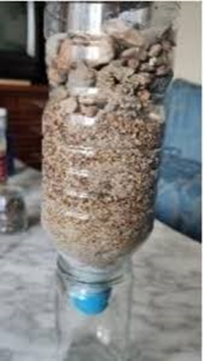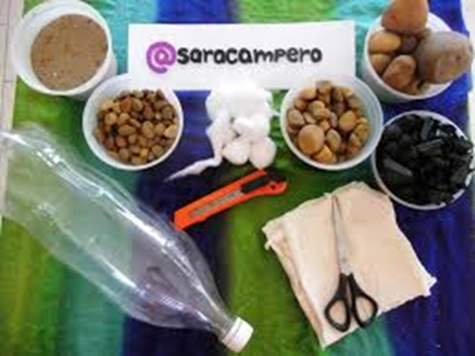

NOTA:
Debes poner en primer lugar el algodón y luego unos 5 cm de cada piedra, de menor a mayor tamaño.
Cuando el modelo esté listo, agrega una cantidad de agua sucia ( prepara una mezcla de agua con tierra) y observa cómo se obtiene en el recipiente ( vaso o frasco).

RESPONDE:
- ¿Qué tipo de tratamiento ha experimentado el agua?
- ¿Qué usos le darías al agua que obtienes con este proceso? Fundamenta ¿por qué?
- ¿Qué tipo de mezcla es el agua inicial y final? Fundamenta la respuesta.
- Qué procesos faltarían por hacer, para que sea agua potable?

RECOMENDACIONES.

- Guardar la guía con su resolución en la carpeta de Taller de Ciencias.
- Consultas o dudas, hacerlas llegar al correo: pablocalderon@maxsalas.cl
- AUTOEVALUACIÓN
- ¿Qué fue lo que más me costó aprender y por qué?
- ¿Qué fue lo que me resultó más fácil de aprender?
- ¿Qué necesito hacer mejor?

